МИНИСТЕРСТВО ОБРАЗОВАНИЯ И НАУКИ РОССИЙСКОЙ ФЕДЕРАЦИИ

ФЕДЕРАЛЬНОЕ государственное БЮДЖЕТНОЕ
образовательное учреждение
высшего образования
«НОВОСИБИРСКИЙ ГОСУДАРСТВЕННЫЙ ТЕХНИЧЕСКИЙ УНИВЕРСИТЕТ»
_______________________________________________________________________

Кафедра защиты информации



ОТЧЁТ
по лабораторной работе № 3
по дисциплине: « Языки программирования »

Выполнил: Проверил:
Студент гр. «АБС - 823», «АВТФ» «доцент Кафедры ЗИ»
«Кущенко М.С» «Крохалева А. Б »
«9» апреля 2019г. «9» апреля 2019 г.
_________________ _________________
(подпись) (подпись)

Новосибирск
2019
Номер варианта - 16
Задание 1. Вычислить и вывести на экран или в файл в виде таблицы значения функции, заданной графически, на интервале от Xнач до Xкон с шагом dx. Интервал и шаг задать таким образом, чтобы проверить все ветви программы. Таблица должна иметь заголовком и шапку.
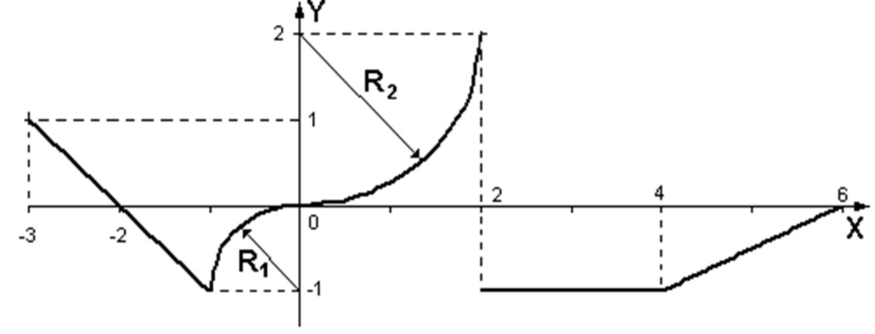
Листинг:
#define xFirst -3
#define xLast 6
#include <iostream>
#include <cmath>
using namespace std;
int main()
{
double x = 0, y = 0;
double dx = 0.5;
cout << "Arg\tResult" << endl;
for (x = xFirst; x < xLast; x += dx)
{
if (x < -1)
y = -1 * x - 2;
else if (x < 0)
y = sqrt(1 - x * x) - 1;
else if (x < 2)
y = -1*sqrt(4 - x * x) + 2;
else if (x < 4)
y = -1;
else
y = 0.5*x - 3;
cout << x << '\t' << y << endl;
}
system("pause");
return 0;
}
Скриншоты:
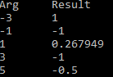
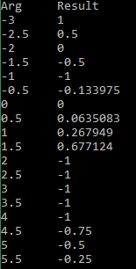
Задание 2. Вычислить и вывести на экран в виде таблицы значения функции интегрального синуса, заданной с помощью степенного ряда, на интервале от Xнач до Xкон с шагом dx с точностью ε. Таблица должна иметь заголовком и шапку. Каждая строка таблицы должна содержать значение аргумента, значение функции и количество просуммированных членов ряда.
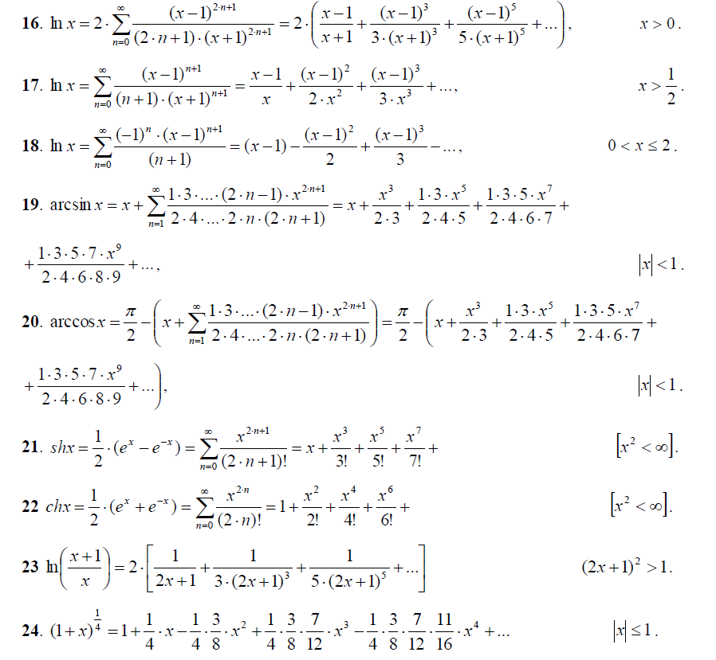
Листинг:
#define xFirst 1
#define xLast 10
#include <iostream>
#include <cmath>
using namespace std;
int main()
{
int count = 0;
double eps = 0.0001;
float x = 0, y = 0;
double dx = 1;
cout << "Arg\tResult\t\tCount" << endl;
for (x = xFirst; x < xLast; x += dx)
{
count = 0;
y = 0;
double n = 1;
for(int i = 1; n - eps > 0; i+=2 )
{
n = pow(x - 1,i)/ (pow(x + 1, i)*i);
y += n;
count++;
}
cout << x << '\t' << 2*y << " \t" << count << endl;
}
system("pause");
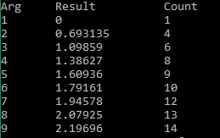
return 0;
}
Скриншоты:
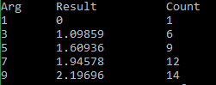
Задание 3. Реализовать a^{x}modp Сравнения по модулю простого числа через теорему Ферма и свойства сравнений.
Листинг:
#include <iostream>
using namespace std;
int pow(int var, int P, int prost)
{
var %= prost;
int rest = 1;
for (int i = 0; i < P; i++)
rest = (rest*var) % prost;
return rest;
}
int Sravn(int a, int x, int p)
{
if (a % p == 0)
return 0;
if (x < p)
return pow(a, x, p);
else
{
x %= (p - 1);
return Sravn(a, x, p);
}
}
int main()
{
int x = 150, a = 21, p = 7;
cout << a << "^" << x << " mod " << p << " = ";
cout << Sravn(a, x, p) << endl;
system("pause");
return 0;
}
Скриншоты:
Задание 4. Реализовать обобщенный алгоритм Евклида для вычисления с*d mod m=1.
Листинг:
#include <iostream>
using namespace std;
int evklid(int U, int V, int restU, int restV) {
if (V == 0)
return restU;
int q = U / V;
return evklid(V, U%V, restV, restU - q * restV);
}
int main()
{
int V, U;
cout << "c*d mod m = 1 " << endl << "Type c and m: ";
cin >> V >> U;
int d = 0;
if (U < V) {
d = evklid(V, U, 1, 0);
if (d < 0)
d += V;
}
else {
d = evklid(U, V, 0, 1);
if (d < 0)
d += U;
}
cout << d << endl;
cout <<" c*d mod m = "<<(d*V) % U << endl;
system("pause");
return 0;
}
Скриншоты:
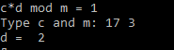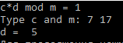
Задание 5. Написать программу, использующую алгоритм шифрования данных для преобразования исходного текста.
Листинг:
#include <iostream>
using namespace std;
int evklid(int U, int V, int restU, int restV) {
if (V == 0)
return restU;
int q = U / V;
return evklid(V, U%V, restV, restU - q * restV);
}
int64_t pow(uint64_t var, int P, int prost)
{
if (var % prost == 0)
return 0;
var %= prost;
int64_t rest = 1;
for (int i = 0; i < P; i++)
rest = (rest*var) % prost;
return rest;
}
int main()
{
const int16_t p = 3557, q = 2579; // два простых числа
int n = p * q; // n получателя
int fi = (p - 1)*(q - 1); //Функция Эйлера получателя
const int8_t e = 17; // открытая экспонента
const uint64_t m = 1234567788; //Сообщение

int V = e;
int U = fi;

int d = 0;//закрытая экспонента
if (U < V) {
d = evklid(V, U, 1, 0);
if (d < 0)
d += V;
}
else {
d = evklid(U, V, 0, 1);
if (d < 0)
d += U;
}
Int64_t popravka = m / n;
cout << "Message " << m << endl;
uint64_t c = pow(m, e, n);//шифрование
cout << "Coded message " << c << endl;

uint64_t result = pow(c, d, n);//расшифровка
cout << "Decoded message " << result + popravka*n << endl;
system("pause");
return 0;
}
Скриншоты:
